
状态：受控
密级：开源

CCNet使用指南

文档编号： | DCJET-DEV-001
编 写： | 龙启斌 | 编写日期： | 2012-12-06
审 核： |  | 审核日期：
批 准： |  | 批准日期：

修订状况
修订  章节 | 修订内容简述 | 修订人员 | 修订日期 | 修订后  版本号 | 批准人
必填 | 必填 | 必填 | 必填 | 必填 | 必填
1.0 | 新增 | 龙启斌 | 2012-12-06 | V1.0

目的
通过配置ccnet把项目添加到持续集成池中

适用范围
开发人员，测试人员，集成人员，运维人员

准备工作
- winxp,，2003以上操作系统
- Framework 2.0，3.5，4.0
- Msbuild 9.0，10.0 (vs 2008，vs 2010中自带)
- IIS 5.1以上

CruiseControl及相关组件安装
- 至http://sourceforge.net/projects/ccnet下载免安装zip版，本文所用的是CruiseControl.NET-Tools-1.8.2.0
- 至http://subversion.apache.org 下载svn命令行客户端zip版,本文所用的是Apache-Subversion-1.7.7.zip
- 解压CruiseControl.NET 至任意目录，如（D:\Program Files\CruiseControl.NET-1.8.2.0），下图是解压后的目录结构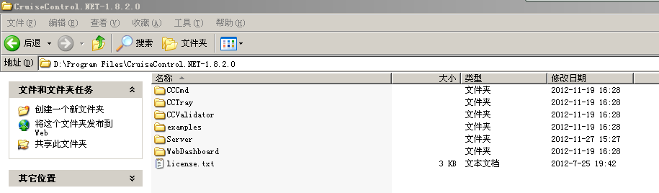
- 将WebDashboard发布到iis中，虚拟目录使用ccnet
- 解压Subversion客户端至任意目录，如（D:\Program Files\Apache-Subversion-1.7.7）

CCNet.Config配置
1.先获取ccnet所有配置好的模板目录结构如下图：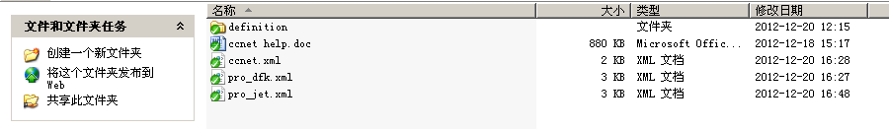 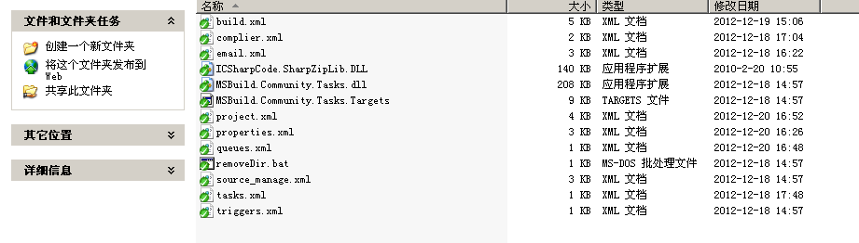
Ccnet.xml:主要配置文件
Pro_dfk.xml,pro_jet.xml:非联网和捷关通项目的配置示例，新项目添加请参照其中任一文件
definition目录文件介绍:
Build.xml:msbuild主文件
Compiler.xml:cc编译器任务模板
Email.xml:cc邮件通知模板
Project.xml:项目通用配置模板
Properties.xml:全局属性配置
Queues.xml:系统队列定义
Source_manage.xml:源代码管理器定义
Tasks.xml:常用任务定义
Triggers.xml:各类触发器定义

2.找到cruisecontrol.net安装目录下server目录中的ccnet.config文件进行编辑，内容如下
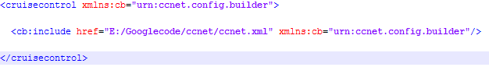
其中href值为上文中的ccnet.xml文件路径
3. 打开ccnet.xml文件
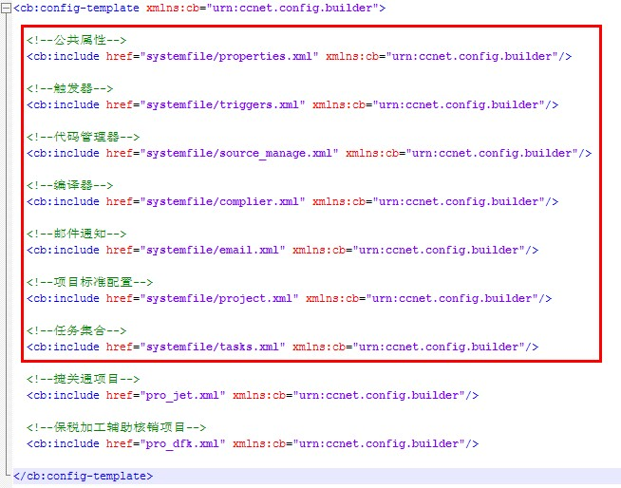
其中红色框中为必备的导入模板文件，后两项为各自要加入到持续集成的项目配置，这里配置了两个，如有新的项目加入只需在ccnet.xml文件中引入即可。

3.properties.xml 配置详解,要在服务器上搭建持续集成必需先编辑此文件
1) cc系统环境配置节点如下图
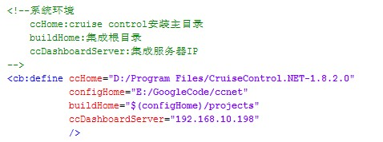

2) 源代码版本控制svn环境配置如下图
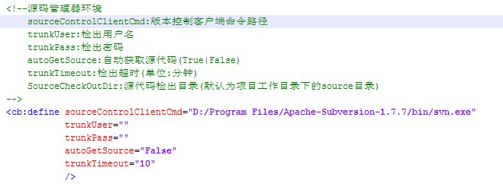
3) 编译环境配置，这里用的是msbuild，如下图
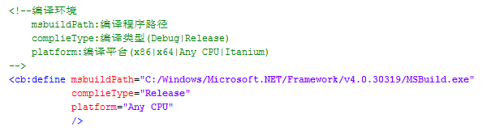
4) 邮件通知环境配置如下图
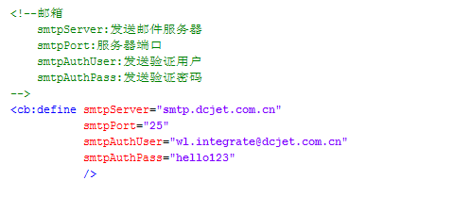
5) 项目环境配置如下图
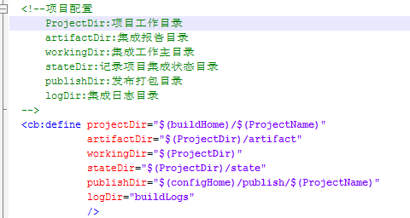
4.triggers.xml配置说明下图,定义了一个基本的触发器worktimeTrigger
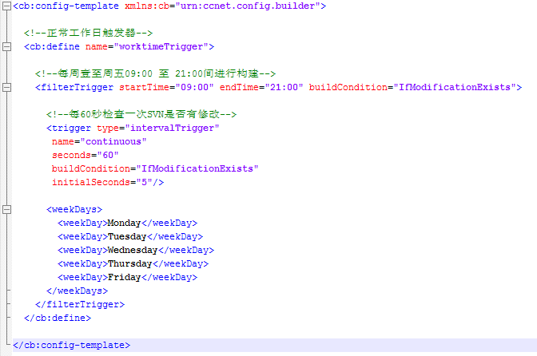

5.source_manager.xml目前定义 3种版本管理器subversion, localFileSystem, noSourceControl，基本配置说明详见下图
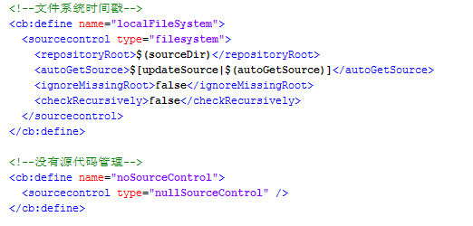
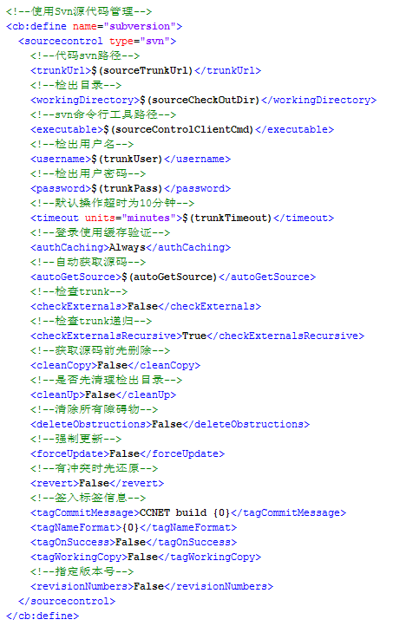

6. email.xml配置详见下图说明
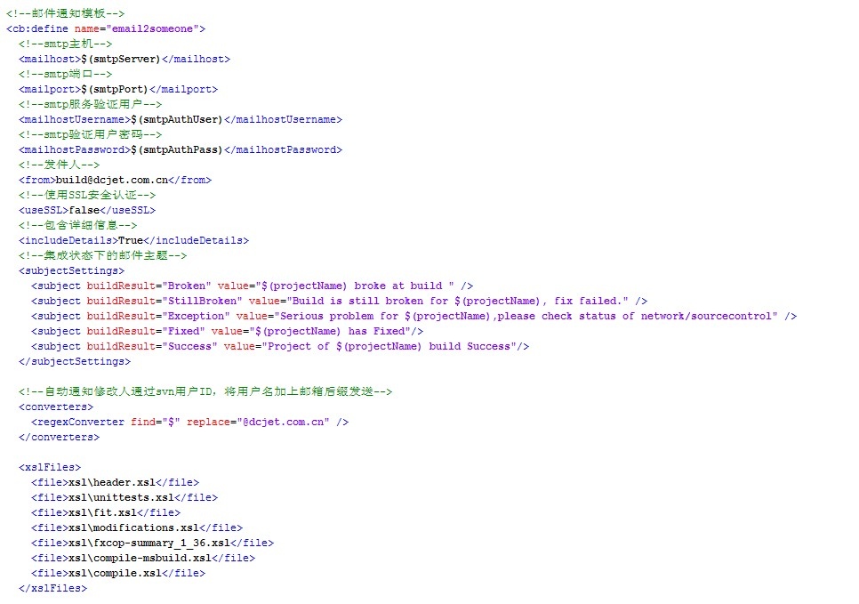
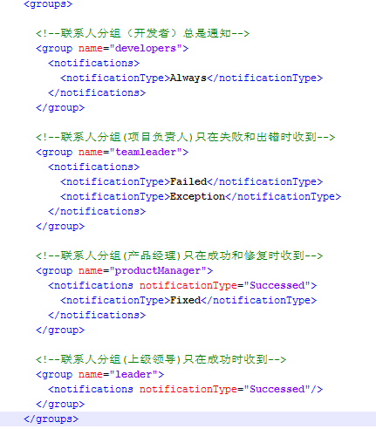
7.compiler.xml配置要使用的编译工具，目前定义了msbuild，见下图
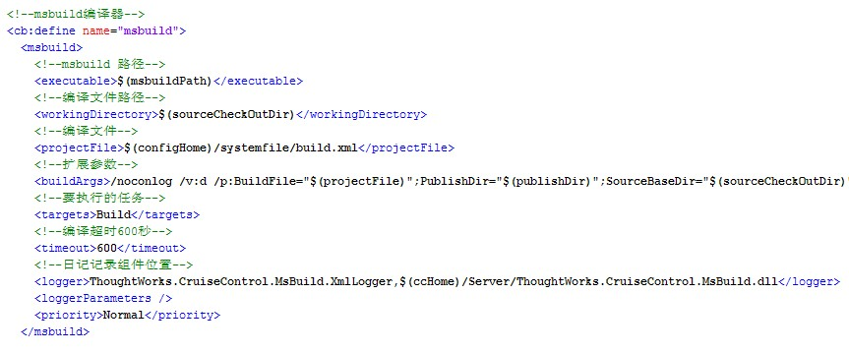
8.project.xml 定义集成项目的一些标准配置，详细说明见下图
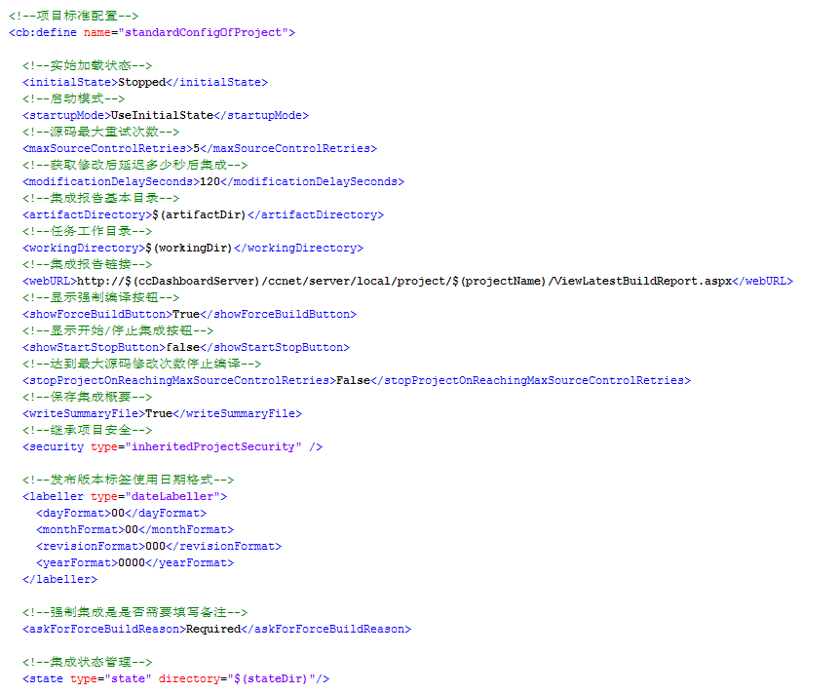

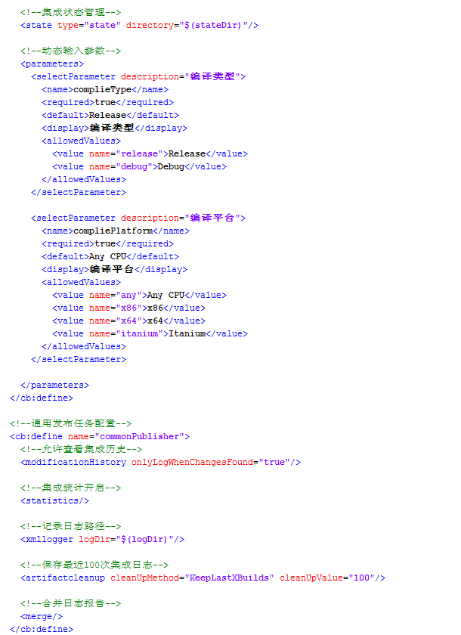

9.配置新项目请见参见project_jet.xml,说明如下
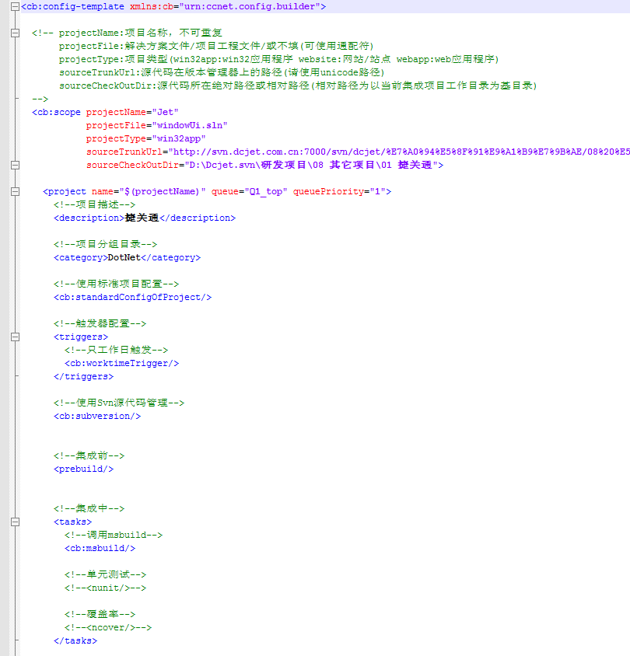
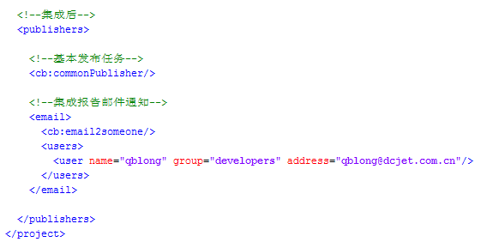

10.queues.xml定义了两个使用的队列，1个是默认使用先进先出队列，另1个是使用强制优先规则，说明如下图：

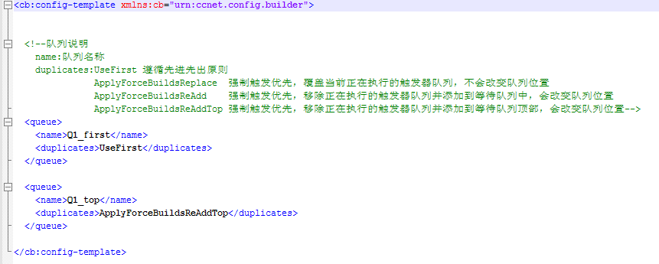

11.双击cruisecontrol.net目录server中的ccnet.exe即可启动。如若要安装成windows服务请在framework命令提示符下执行installutil ccservice.exe

